2024 жылғы 20 маусымда “Шаңырақ camp” этно-лагерінің балаларымен жол ережелері бойынша сайыс өткізілді.

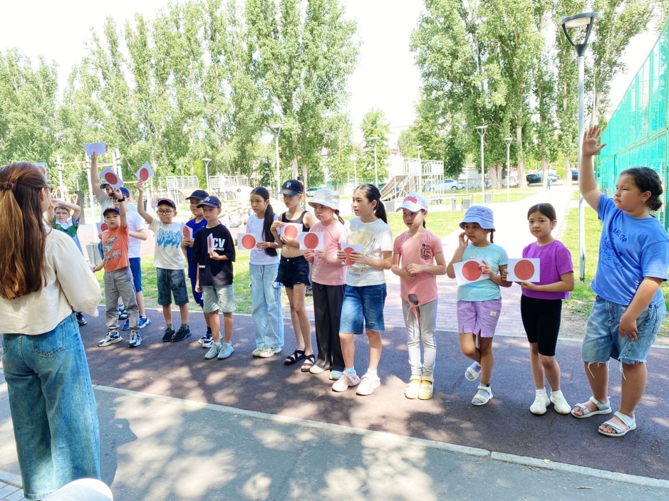

Балаларға “Жолақ”, “ Эвакуция”, “Жол белгілері”, қызықты викториналар тәрізді сайыстар ұсынылды.
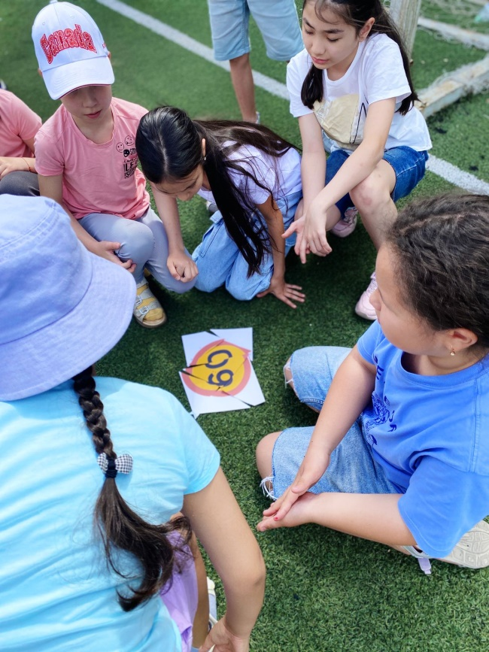

Ойын нәтижесінде балалар жол ережелерін, қауіпсіздік шараларын жақсы меңгергендері байқалады. Соңында “Мыльные пузыри” шоуы келіп, балаларға ұмытылмас әсер қалдырды.

